СВОДКА ПРЕДЛОЖЕНИЙ №1/17,
поступивших в рамках общественного обсуждения заключения
государственной историко-культурной экспертизы

«Акт государственной историко-культурной экспертизы проектной документации на проведение работ по сохранению объекта культурного наследия местного (муниципального) значения «Дом доходный А.С.Меркулова-С.С.губайдуллина, 1953г.», расположенного по адресу: Республика Татарстан, г.Казань, ул.Островского, д.53, подготовленный аттестованными экспертами по проведению историко-культурной экспертизы, опубликованный в сети «интернет» от 09.06.2017 года.

№п/п | Предложения, поступившие в рамках общественного | Позиция Управления архитектуры и градостроительства Исполнительного комитета г.Казани
1. | Предложения отсутствуют | -

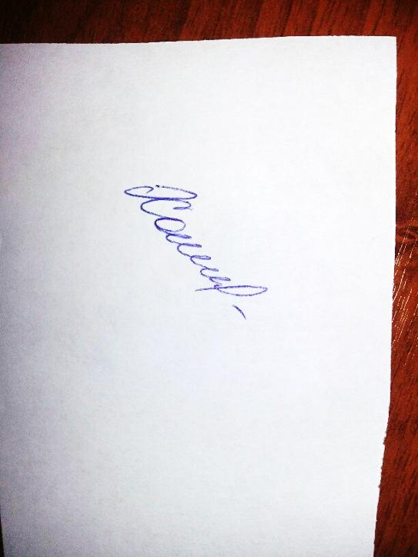
Начальник отдела охраны
памятников архитектуры
и культурного наследия
г.Казани Н.Н.Хафизова

10.07.2017
дата

